УКРАЇНА
МОГИЛІВ-ПОДІЛЬСЬКА МІСЬКА РАДА
ВІННИЦЬКОЇ ОБЛАСТІ
ВИКОНАВЧИЙ КОМІТЕТ
РІШЕННЯ №181

Від 29.06.2023р. м. Могилів-Подільський

Про затвердження проектно-кошторисної документації

Керуючись ст.ст. 30, 31, 52 Закону України «Про місцеве самоврядування в Україні», ст. 31 Закону України «Про регулювання містобудівної діяльності», Порядком розроблення проектної документації на будівництво об’єктів, який затверджений наказом Міністерства регіонального розвитку, будівництва та житлово-комунального господарства України
від 16.05.2011 року №45, розглянувши експертний звіт (позитивний) щодо розгляду проектної документації на будівництво в частині міцності, надійності та довговічності об’єкта будівництва та її кошторисної частини за робочим проектом «Реконструкцію системи опалення та вентиляції будівлі Дитячо-юнацької спортивної школи Могилів-Подільської міської ради по провулку Коцюбинського І, буд. 35 м. Могилева-Подільського Вінницької області (коригування)», -

виконком міської ради ВИРІШИВ:

1. Затвердити проектно-кошторисну документацію «Реконструкція системи опалення та вентиляції будівлі Дитячо-юнацької спортивної школи Могилів-Подільської міської ради по провулку Коцюбинського І, буд. 35
м. Могилева-Подільського Вінницької області (коригування)» в сумі –
9737,815 тис. гривень згідно з додатком, що додається.
2. Управлінню освіти Могилів-Подільської міської ради (Чорний М.М.) виступити замовником проведення будівельних робіт по вищевказаному проекту, здійснити фінансування виконаних робіт, згідно з договорами підряду та актами виконаних робіт в порядку передбаченому чинним законодавством.
3. Контроль за виконанням даного рішення покласти на заступника міського голови з питань діяльності виконавчих органів Слободянюка М.В..

Міський голова Геннадій ГЛУХМАНЮК

Додаток
до рішення виконавчого
комітету міської ради
від 29.06.2023 року №181

Управління освіти Могилів-Подільської міської ради, в особі начальника Чорного Миколи Михайловича
( назва організації, що затверджує )

Затверджено (схвалено)
Зведений кошторисний розрахунок у сумі 9737,815 тис. грн.
В тому числі зворотних сум 0 тис. грн.
( посилання на документ про затвердження )
"___" ______________________ 20__ р.

ЗВЕДЕНИЙ КОШТОРИСНИЙ РОЗРАХУНОК ВАРТОСТІ ОБ`ЄКТА БУДІВНИЦТВА №
Реконструкція системи опалення та вентиляції з заміною котлів будівлі Дитячо-юнацької спортивної школи Могилів-Подільської міської ради
по провулку Коцюбинського І, буд. 35 м. Могилева-Подільського Вінницької обл. (коригування)
Складений за поточними цінами станом на 26 травня 2023р.
№  Ч.ч | Номери  кошторисів і  кошторисних  розрахунків | Найменування глав, будівель, споруд, лінійних об'єктів  інженерно-транспортної інфраструктури, робіт і витрат |  | Кошторисна вартість, тис. грн
 |  |  |  | будівельних  робіт | устаткування,  меблів та  інвентарю | інших  витрат | загальна  вартість
1 | 2 | 3 |  | 4 | 5 | 6 | 7
 |  | Глава 2. Об'єкти основного призначення
1 | 02-01 | Реконструкція системи опалення та вентиляції будівлі Дитячо-юнацької  спортивної школи |  | 2290,516 | 5080,614 | - | 7371,130
 |  | ---------------------------------------------------------------------------------------------------- |  | -------------------- | -------------------- | -------------------- | --------------------
 |  | Разом по главi 2: |  | 2290,516 | 5080,614 | - | 7371,130
 |  | Разом по главах 1-7: |  | 2290,516 | 5080,614 | - | 7371,130
 |  | Разом по главах 1-8: |  | 2290,516 | 5080,614 | - | 7371,130
 |  | Разом по главах 1-9: |  | 2290,516 | 5080,614 | - | 7371,130
 |  | Глава 10. Утримання служби замовника та інжинірінгові послуги
2 | Настанова [4.32] | Кошти на утримання служби замовника (1 %) |  | - | - | 73,711 | 73,711
3 | Настанова [4.32] | Кошти на здійснення технічного нагляду (1,5 %) |  | - | - | 110,567 | 110,567

Керівник проектної організації Головний інженер проекту Керівник відділу

 |  | Разом по главі 10: | - | - | 184,278 | 184,278
Глава 12. Проектні, вишукувальні роботи, експертиза та
авторський нагляд
4 | Настанова [4.34] | Вартість проектних робіт | - | - | 10,680 | 10,680
5 | Настанова [4.34] | Вартість експертизи проектної документації | - | - | 8,527 | 8,527
6 | Настанова [4.35] | Кошти на здійснення авторського нагляду | - | - | 8,900 | 8,900
 |  | Разом по главі 12: | - | . | 28,107 | 28,107
 |  | Разом по главах 1-12: | 2290,516 | 5080,614 | 212,385 | 7583,515
 | Настанова [4.38] | Кошторисний прибуток (П) | 26,758 | - | - | 26,758
 | Настанова [4.39] | Кошти на покриття адміністративних витрат будівельних організацій (АВ) | - | - | 15,244 | 15,244
 | Розрахунок N П-131 | Кошти на покриття ризику всіх учасників будівництва | 45,810 | 101,612 | 4,248 | 151,670
 | Настанова [4.41] | Кошти на покриття додаткових витрат, пов'язаних з інфляційними процесами (І) | 89,330 | 198,144 | - | 287,474
 |  | Разом | 2452,414 | 5380,370 | 231,877 | 8064,661
 | Настанова [4.43] | Податок на додану вартість | - | - | 1610,796 | 1610,796
 |  | Всього по зведеному кошторисному розрахунку | 2452,414 | 5380,370 | 1842,673 | 9675,457
 | Довідка | Вартість виконанних робіт | - | - | 62,358 | 62,358
 | замовника №01-
 | 11/460 від
 | 18.05.2023р.
 |  | Всього по зведеному кошторисному розрахунку з урахуванням  витрат за підсумком | 2452,414 | 5380,370 | 1905,031 | 9737,815
 |  | 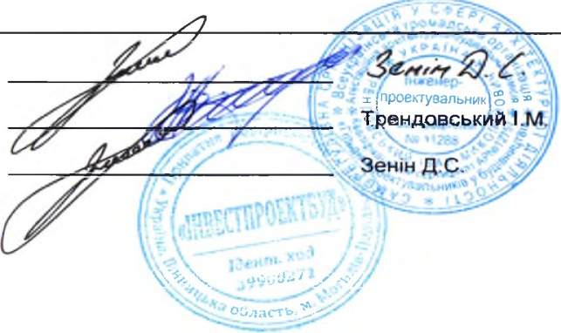

Перший заступник міського голови Петро БЕЗМЕЩУК

